RANCANGAN APLIKASI SISTEM PENGELOLAAN KEUANGAN PRIBADI MENGGUNAKAN METODE KAKEIBO BERBASIS ANDROID

¹Suharni, ²Eel Susilowati, ³ Muhammad Rimbadi Ma’rif

Jurusan Sistem Informasi, Fakultas Ilmu Komputer dan Teknologi Informasi,
Universitas Gunadarma
¹ harni@ staff.gunadarma.ac.id , ²eel@ staff.gunadarma.ac.id
³ rimbadi26@gmail.com@gmail.com

ABSTRAK
Survey Nasional Literasi dan Inklusi Keuangan ( SNLIK) tahun 2022 memaparkan indeks literasi keuangan sebesar 49,68% dan indeks inklusi keuangan sebesar 85,10%. Nilai ini meningkat dibandimg hasil tahun 2019. Namun, secara umum masyarakat Indonesia masih banyak yang belum paham terhadap pemanfaatan produk atau layanan keuangan serta pengelolaan keuangan untuk mencapai kesejahteraan. Guna mengatasi kurangnya literasi keuangan terdapat metode keuangan yang bernama Kakeibo. Oleh karena itu perlu membuat sebuah aplikasi sistem pengelolaan keuangan pribadi menggunakan metode kakeibo berbasis android untuk menjadi salah satu solusi dalam mengatur keuangan pribadi. Aplikasi dibuat menggunakan metode waterfall yang dimulai dari tahap analisis, tahap disain, tahap pengkodean, dan pengujian. Pada tahap analisis menetapkan fitur-fitur yang akan dibuat sesuai kebutuhan pengguna aplikasi.Pada tahap disain dibuat rancangan dengan model UML (Unified Modelling Language) yang terdiri dari use case diagram, activity diagram, class diagram, dan rancangan antar muka (Interface) sesuai dengan fitur-fitur yang sudah ditentukan pada tahap analisis. Model rancangan dan fitur-fitur yang dibuat menggambarkan bagaimana pengguna berinteraksi dengan aplikasi sistem informasi pengelolaan keuangan pribadi menggunakan kakeibo berbasis mobile android. Rancangan aplikasi telah berhasil dibuat, tahap selanjutnya dapat diimplementasikan dengan membuat pengkodean sesuai rancangan dan pengujian program.

Kata Kunci : Aplikasi, Pengelolaan Keuangan, Kakeibo, Android

ABSTRACT
The 2022 National Survey of Financial Literacy and Inclusion (SNLIK) describes a financial literacy index of 49.68% and a financial inclusion index of 85.10%. This value increased compared to the results in 2019.However, that in general the Indonesian people do not understand the use of financial products or services and financial management to achieve prosperity.To overcome the lack of financial literacy, there is a financial method called Kakeibo. Therefore, Create a personal financial management application design using the Android-based Kakeibo method to be a solution in managing personal finances. The application was created using the waterfall method starting from the analysis stage, design, coding ,and testing. At the analysis stage, determine the features that will be created according to the needs of application users. At the design stage, a design is created using the UML (Unified Modeling Language) model which consists of use case diagram, activity diagram, class diagram, and interface design in accordance with the features that have been determined at the analysis stage. The design model and features created describe how users interact with Personal financial management information system application using Kakeibo based on Android mobile. The application design has been successfully created, The next stage can be implemented by coding according to the program design and testing.

Keyword : Application, Financial Management, Kakeibo, Android

PENDAHULUAN
Pentingnya literasi dan inklusi keuangan untuk menjadi bekal dalam menghadapi kehidupan di masa yang akan datang untuk kalangan mahasiswa, karyawan, dan masyarakat umum agar dapat mengurangi resiko dari kesulitan dalam keuangan. Kesulitan keuangan

bukan hanya datang dari rendahnya pendapatan. Kesulitan keuangan dapat terjadi ketika seseorang tidak pandai dalam mengelola keuangan sendiri seperti tidak memiliki perencanaan dalam keuangan sehingga sulit untuk mengetahui informasi kondisi keuangan. Mengelola keuangan yang baik dapat meningkatkan peluang mendapat kebebasan dalam mengatur keuangan. Guna mengatasi kurangnya literasi keuangan, terdapat metode keuangan yang bernama Kakeibo.
Kakeibo adalah metode mengatur keuangan yang sudah dikenal di jepang yang hanya membutuhkan pena dan buku tulis. Dalam metode Kakeibo, seluruh pengeluaran dan pemasukkan akan dicatat serta menentukan anggaran untuk kebutuhan dan tabungan (A.E Zen, 2020). Namun Kakeibo ini masih menggunakan cara konvensional dengan cara tulis tangan, untuk memudahkan pencatatan keuangan pada masa kini, penelitian ini akan mengkonversi metode pencatatan Kakeibo dengan membuat aplikasi pencatatan keuangan berdasarkan metode tersebut dengan berbasis android. Tahapan yang dilakukan dalam pembuatan aplikasi menggunakan metode waterfall, dan model rancangan aplikasi terdiri dari rancangan use case diagram, activity diagram, class diagram, dan rancangan input/output.
TINJAUAN PUSTAKA

Kakeibo
Kakeibo mempunyai arti 'buku catatan rumah tangga' adalah metode yang sering digunakan oleh para istri di jepang, selaku pemegang uang untuk kebutuhan rumah tangga (R.D.P.S. Lombok, S.R. Sentinuwo, dan S.D.E. Paturusi, 2021). Dalam kakeibo dapat mencatat semua transaksi pemasukkan dan pengeluaran, serta mengelola budget pengeluaran dan tabungan (A.E. Zen, 2020). Kakeibo merupakan metode pengelolaan keuangan yang dilakukan secara konvensional dengan menggunakan alat tulis.
Android
Android merupakan sistem operasi mobile yang berbasis Linux untuk smartphone dan tablet. Android merupakan platform terbuka bagi para pengembang perangkat lunak untuk menciptakan aplikasi yang digunakan pada smartphone (S.K. Aditya dan V.K. Karn, 2014). Pada awalnya android dikembangkan oleh Android Inc. sebuah perusahaan yang membuat perangkat lunak untuk telepon seluler lalu dibeli oleh Google Inc. pada tahun 2005. Upaya untuk mengembangkan android, dibentuklah Open Handser Alliance, konsorsuim dari 34 perusahaan perangkat keras, perangkat lunak dan telekomunikasi termasuk Google, HTC, Intel, Motorola, Qualcomm, T-Mobile, dan Nvidia (S.K. Aditya dan V.K. Karn, 2014).

Waterfall

Metode Waterfall adalah pendekatan klasik dalam pengembangan perangkat lunak yang menggambarkan metode pengembangan linier dan berurutan. Ini terdiri dari lima hingga tujuh fase, setiap fase didefinisikan oleh tugas dan tujuan yang berbeda, di mana keseluruhan fase menggambarkan siklus hidup perangkat lunak hingga pengirimannya. Disebut dengan waterfall karena tahap demi tahap yang dilalui pada metode ini harus menunggu selesainya tahap sebelumnya yaitu tahap requirement (Y.D. Wijaya, dan M.W. Astuti, 2019). Tahapan-tahapan dari metode waterfall terdiri dari analisis kebutuhan, perancangan sistem, implementasi, dan pengujian.

Unified Modelling Language (UML)
Unified Modelling Language (UML) adalah sebuah bahasa yang berdasarkan grafik/gambar untuk memvisualisasi, menspesifikasikan, membangun, dan pendokumentasian dari sebuah sistem pengembangan software berbasis Object-Oriented (A. Mubarak, 2019). Penggunaan UML tidak terbatas untuk metodologi tertentu, walaupun pada kenyataannya UML ini paling banyak digunakan pada metodologi berorientasi objek (J. Simatupang, dan S. Sianturi, 2019).
UML merupakan pemodelan Object Oriented yang menganalogikan sebuah sistem seperti kehidupan nyata yang didominasi oleh obyek dan digambarkan atau dinotasikan dalam simbol-simbol yang cukup spesifik. Saat ini sebagian besar para perancang sistem dalam menggambarkan informasi dengan memanfaatkan UML dengan tujuan utama untuk membantu tim proyek berkomunikasi, mengeksplorasi potensi desain, dan memvalidasi desain arsitektur perangkat lunak atau pembuat program (Haviluddin, 2011).

Use Case Diagram

Use case diagram merupakan pemodelan perilaku (behavior) dari suatu sistem yang dibutuhkan serta diharapkan pengguna. Use case digunakan untuk mengetahui fungsi apa saja yang ada di dalam sistem dan siapa saja atau aktor-aktor yang berhak menggunakan fungsi-fungsi tersebut (A.Dennis, B. H. Wixom, and D. Tegarden, 2015). Simbol-simbol Use Case dapat diihat pada tabel 1.
Tabel 1. Simbol Use Case

Simbol | Nama | Deskripsi
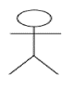 | Actor | Digunakan untuk men-jelaskan sesuatu atau seseorang yang sedang berinteraksi dengan sistem.
 | Use Case | Menggambarkan suatu perilaku dari sistem tanpa mengungkapkan struktur internal dari sistem tersebut.
 | Assosiation | Jalur komunikasi antar actor dengan use case yang saling berpartisipasi.
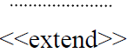 | Extend | Penambahan perilaku ke dalam use case dasar yang tidak tahu tentang hal tersebut.
 | Use case generali-zation | Hubungan antara use case umum dengan use case yang lebih spesifik, yang mewarisi dan menambah fitur terhadapnya.
<include>> | Include | Penambahan perilaku ke dalam use case dasar yang secara eksplisit menjelaskan penam-bahannya.

Activity Diagram
Diagram aktivitas atau activity diagram Activity diagram menggambarkan berbagai aliran aktivitas dalam sistem yang sedang dirancang, bagaimana masing-masing aliran berawal, decision yang mungkin terjadi dan bagaimana mereka berakhir. Activity diagram juga dapat menggambarkan proses paralel yang mungkin terjadi pada beberapa eksekusi (T.A. Kurniawan, 2020). Simbol-simbol yang terdapat pada Activity Diagram ditunjukkan pada tabel 2.

Tabel 2. Simbol Activity Diagram

Simbol | Nama | Deskripsi
 | Initial | Menunjukkan di mana aliran kerja dimulai.
 | Final | Menunjukkan di mana aliran kerja berakhir.
 | Action | Langkah-langkah dalam sebuah activity.
 | Decision | Menunjukkan di mana keputusan akan dibuat.
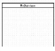 | Swimlane | Mengelompokkan activity berdasarkan actor.

Class Diagram

Class Diagram menggambarkan serta deskripsi dari class, atribut dan objek serta hubungan satu sama lain. Class diagram dapat memberikan pandangan global atas sebuah system. Hal tersebut tercermin dari class yang ada dan relasinya satu dengan yang lainnya. Sebuah sistem biasanya mempunyai beberapa class diagram. Class diagram sangat membantu dalam visualisasi struktur kelas dari suatu system. Diagram ini umum digunakan pada pemodelan system berorientasi objek (J. Simatupang, dan S. Sianturi, 2019). Class Diagram berfungsi untuk menjelaskan tipe dari objek sistem dan hubungannya dengan objek yang lain. Simbol-simbol yang terdapat pada Class Diagram dapat ditunjukkan pada tabel 3
Tabel 3. Simbol Class Diagram

Simbol | Nama | Deskripsi
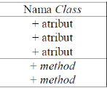 | Class | Himpunan objek-objek dari berbagai atribut yang me-miliki operasi yang sama.
 | Association | Relasi antar kelas dengan makna umum dan biasanya disertai multiplicity.
 | Directed Association | Relasi antar kelas dengan makna kelas yang satu digunakan oleh kelas lain.
 | Aggregation | Mengindikasikan kese-luruhan bagian rela-tionship disebut sebagai relasi.
 | Composition | Relasi Composition terhadap class tempat dia bergantung.
 | Dependency | Menunjukkan operasi pada suatu class yang menggunakan class yang lain.

Beberapa penelitian yang telah mengim-plementasikan model UML dalam merancang Aplikasi berbasis android yaitu Aplikasi Manajemen Keuangan Generasi Millenial Dengan Metode Kakeibo Berbasis Android (R.D.P.S. Lombok, S.R. Sentinuwo, dan S.D.E. Paturusi, 2021). Penelitian lain membuat Pemodelan Use Case (Uml): Evaluasi Terhadap beberapa Kesalahan Dalam Praktik (T.A. Kurniawan, 2018)

METODE PENELITIAN
Tahapan penelitian yang dilakukan dalam membuat aplikasi menggunakan metode waterfall yang terdiri dari tahapan analisis, desain, pengkodean, dan uji coba. Tahapan tersebut disajikan pada gambar 1.

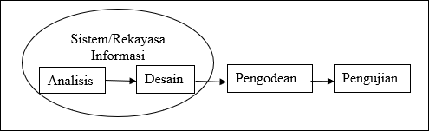
Gambar 1. Tahapan Metode Waterfall

Tahap Analisis
Pada tahap ini menentukan fitur-fitur apa saja yang dibutuhkan oleh pengguna, dan dan akan digunakan sebagai dasar dalam membuat aplikasi pencatatan keuangan dengan metode kakeibo berbasis android.
Tahap Desain tahap ini membuat desain atau rancangan yang sesuai dengan kebutuhan aplikasi yang sudah ditentukan pada tahap analisis kebutuhan. Model rancangan yang akan digunakan adalah UML dan I/O interface. Diagram yang ditentukan dengan model UML terdiri dari Use Case Diagram, Activity Diagram, dan class Diagram.
HASIL DAN PEMBAHASAN

Hasil Analisis Kebutuhan
Fitur-fitur yang dibutuhkan dalam pembuatan aplikasi berbasis mobile memiliki menu utama yang terdiri dari menu pemasukkan keuangan, menu pengeluaran keuangan, menu kategori, menu laporan keuangan, dan tombol hapus semua transaksi.
Pada menu pemasukkan berisi data sumber keuangan pengguna seperti pendapatan pokok selama satu bulan, dan pendapatan tidak terduga seperti hadiah atau pekerjaan sampingan.
Pada menu pengeluaran berisi data pengeluaran setiap harinya secara detail. Dari pengeluaran yang terbesar sampai pengeluaran yang terkecil. Dalam menu pengeluaran diberikan kategori pada setiap pengeluaran, yaitu: Pengeluaran untuk kebutuhan hidup, pengeluaran tambahan yang sifatnya tidak direncanakan, pengeluaran keinginan yang bersifat pribadi yang tidak wajib dipenuhi, pengeluaran kultural yang bertujuan untuk meningkatkan kualitas hidup, pengeluaran tabungan.
Pada menu kategori terdapat form untuk mengisi budget dari setiap kategori pengeluaran keuangan.
Pada menu laporan berisi data dari total pemasukkan, total pengeluaran dari data pemasukkan keuangan dan pengeluaran keuangan, dan informasi budget pengeluaran.
Tombol hapus semua transaksi adalah tombol untuk menghapus semua transaksi pemasukkan dan pengeluaran.

HASIL RANCANGAN APLIKASI
Rancangan aplikasi yang dihasilkan adalah rancangan model UML dan rancangan Interface. Rancangan UML yaitu rancangan Use Case Diagram, Activity Diagram, dan Class Diagram.
Rancangan Use Case Diagram
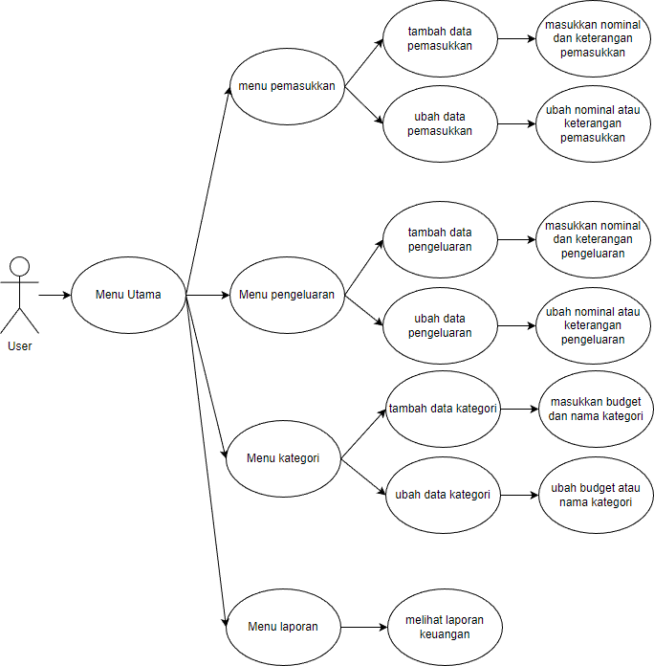
Gambar 2. Use Case Diagram Pengguna
Use case diagram menggambarkan hubungan interaksi pengguna dengan aplikasi. Pada gambar 2, saat pengguna membuka aplikasi akan langsung berada pada menu utama yang terdiri dari menu pemasukkan, menu pengeluaran, menu tabungan, menu laporan. Pengguna dapat memilih menu-menu yang tersedia pada menu utama dan dapat menambah atau mengubah data yang sudah ada dengan memasukkan nominal dan keterangan, pengguna juga dapat menghapus data transaksi. Pada menu kategori pengguna dapat menambah data atau mengubah data yang sudah ada dengan memasukkan nominal dan nama kategorinya, pengguna juga dapat menghapus data. Pada menu laporan pengguna hanya dapat melihat laporan saja. Pengguna dapat menghapus semua transaksi dengan menekan tombol hapus semua transaksi.
Rancangan Activity Diagram
Activity diagram memberikan gambaran dari proses penggunaan aplikasi.

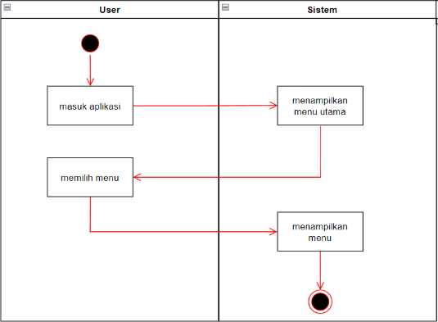
Rancangan Activity Diagram Menu Utama
Gambar 3. Activity Diagram Menu Utama
Pada gambar 3, menunjukkan proses saat pengguna membuka aplikasi, dan sistem akan menampilkan menu utama pada saat pengguna pertama kali membuka aplikasi. Pada menu utama pengguna dapat memilih menu yang ada lalu sistem akan menampilkan menu yang dipilih oleh pengguna.

Rancangan Activity Diagram Pemasukan
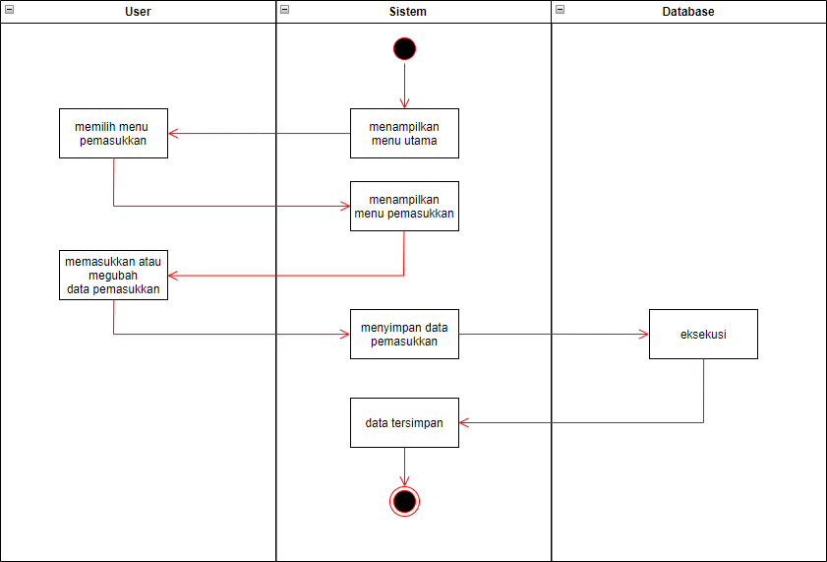

Gambar 4. Activity Diagram Pemasukan

Pada gambar 4, menunjukkan proses pada saat pengguna memilih menu pemasukkan. Sistem akan menampilkan halaman pemasukkan, lalu pengguna dapat mengisi ataupun mengubah data pemasukkan yang akan disimpan oleh database.

Rancangan Activity Diagram Pengeluaran
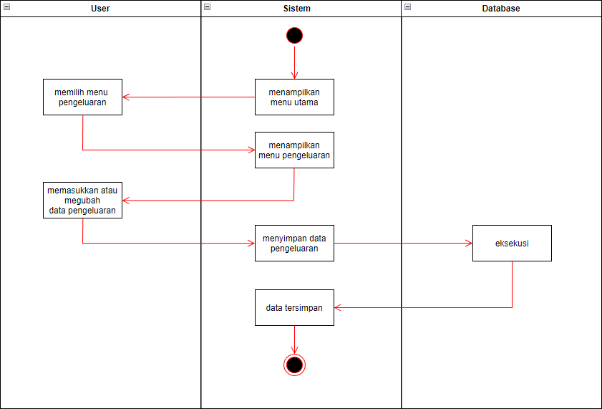

Gambar 5. Activity Diagram Pengeluaran

Pada gambar 5, menunjukkan proses pada saat pengguna memilih menu pengeluaran, dan sistem akan menampilkan halaman pengeluaran. Kemudian pengguna dapat mengisi ataupun mengubah data pengeluaran yang akan disimpan oleh database.

Rancangan Activity Diagram Kategori

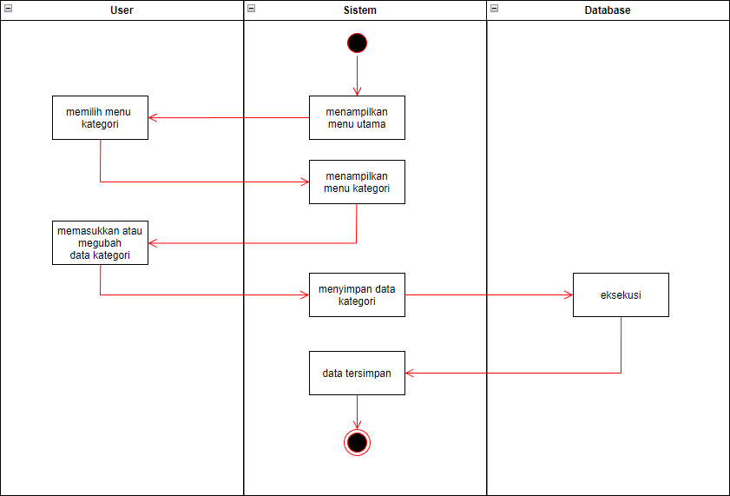
Gambar 6. Activity Diagram Kategori

Pada gambar 6, menunjukkan proses pada saat pengguna memilih menu kategori, dan sistem akan menampilkan halaman kategori pada saat pengguna memilih menu kategori lalu pengguna dapat mengisi ataupun mengubah data kategori yang akan disimpan oleh database.

Rancangan Activity Diagram Laporan

Diagram ini memberikan gambaran proses pada saat pengguna memilih menu laporan, dan sistem akan menampilkan halaman laporan. Pengguna hanya dapat melihat halaman laporan yang berisikan data pemasukkan, pengeluaran dan tabungan. Diagram tersebut dapat ditunjukkan pada gambar 7.

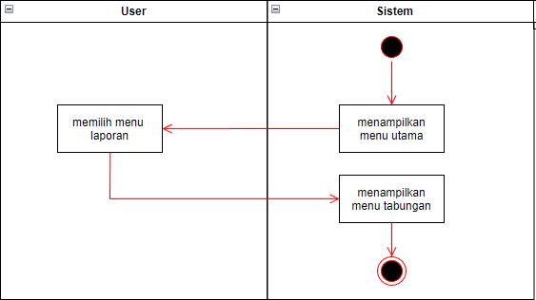

Gambar 7. Activity Diagram Laporan

Rancangan Class Diagram
Pada gambar 8, menunjukan hubungan antar class dalam sistem yang sedang dibangun. Setiap class memiliki atribut dan operasi.

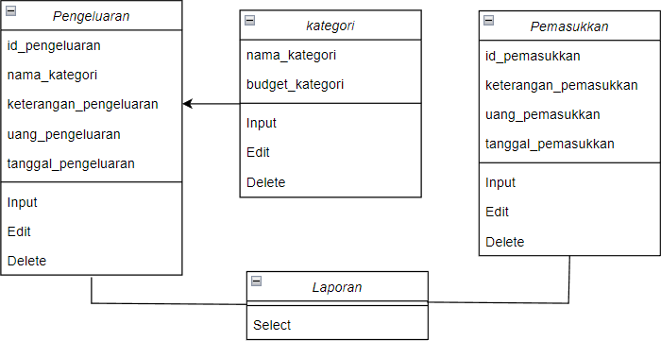
Gambar 8. Class Diagram

Rancangan Interface

Rancangan Halaman Menu Utama

Rancangan halaman utama terdiri dari 4 button yaitu button Pemasukan, button Pengeluaran, button Kategori, dan button Laporan. Jika salah satu button ditekan akan berpindah ke halaman yang dituju. Selain itu, terdapat satu button untuk menghapus semua transaksi. Rancangan halaman menu utama dapat dilihat pada gambar 9.

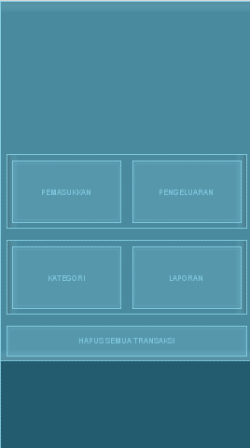
Gambar 9. Halaman Menu Utama

Rancangan Halaman Menu Pemasukan

Pada halaman ini, pengguna dapat melihat data transaksi pemasukkan. Pada halaman ini juga terdapat textview yang menunjukan judul dan penanda nilai mata uang rupiah, daftar transaksi pemasukkan dan button untuk berpindah ke halaman edit pemasukan untuk menambahkan transaksi pemasukan Rancangan tampilan menu pemasukan dapat dilihat pada gambar 10.



Gambar 10. Halaman Menu Pemasukan

Rancangan Halaman Menu Edit Pemasukan

Pada Halaman ini pengguna dapat memasukkan data sumber keuangannya. Rancangan menu ini terdiri dari text view sebagai judul dari menu halaman, edit text sebagai tempat input jumlah uang pemasukkan, keterangan, tanggal dan button sebagai pemicu untuk menyimpan data yang sudah diinput. Rancangan halaman edit pemasukan dapat dilihat pada gambar 11.

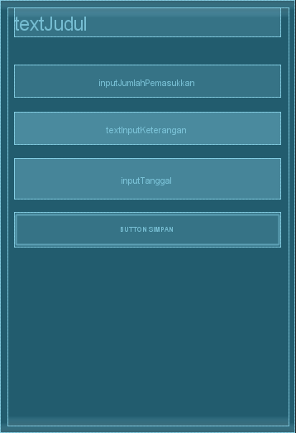
Gambar 11. Halaman Menu Edit Pemasukan

Rancangan Halaman Menu Pengeluaran
Pada halaman gambar 12, pengguna dapat melihat data transaksi pengeluaran. Pada halaman ini juga terdapat textview yang menampilkan judul dari halaman dan penanda nilai mata uang rupiah, list dari setiap transaksi pengeluaran dan button untuk berpindah ke halaman edit pengeluaran untuk menambahkan transaksi pengeluaran Rancangan tampilan menu pengeluaran dapat dilihat pada gambar 12,

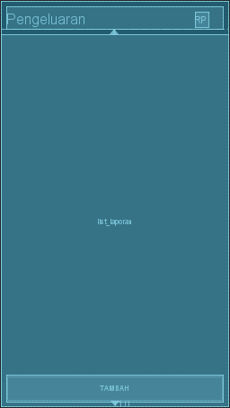
Gambar 12. Halaman Menu Pengeluaran

Rancangan Halaman Menu Edit Pengeluaran
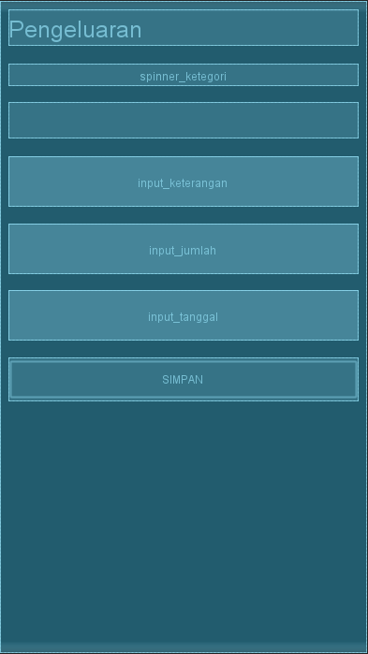
Gambar 13. Halaman Menu Edit Pengeluaran

Pada halaman gambar 13, pengguna dapat memasukkan data sumber keuangannya. Rancangan menu ini terdiri dari text view sebagai judul dari menu halaman dan tempat input kategori, spinner untuk memilih kategori pengeluaran, dan di bawahnya ada textview untuk menginput kategori, edit text sebagai tempat input jumlah uang pengeluaran, keterangan, tanggal dan button sebagai opsi untuk menyimpan data yang sudah diinput.

Rancangan Halaman Menu Kategori
Pada halaman menu Kategori pengguna dapat melihat data dari kategori pengeluaran. Pada halaman ini terdapat list daftar dari kategori pengeluaran dan button untuk berpindah ke halaman edit kategori untuk menambahkan data kategori pengeluaran Rancangan tersebut dapat dilihat pada gambar 14,

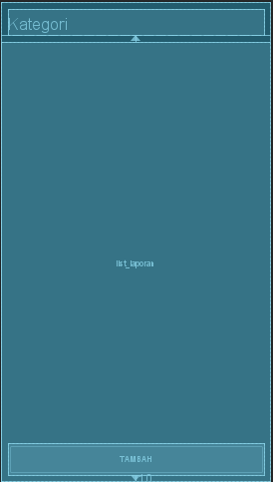
Gambar 14. Halaman Menu Kategori

Rancangan Halaman Menu Edit Kategori
Pada halaman menu Edit Kategori pengguna dapat memasukkan data budget dari kategori pengeluaran. Rancangan menu ini terdiri dari text view sebagai judul dari menu halaman, spinner untuk memilih kategori pengeluaran dibawahnya ada textview tempat untuk menginput kategori, edit text sebagai tempat input jumlah budget pengeluaran dan button sebagai opsi untuk menyimpan data yang sudah diinput. Rancangan halaman edit kategori dapat dilihat pada gambar 15.

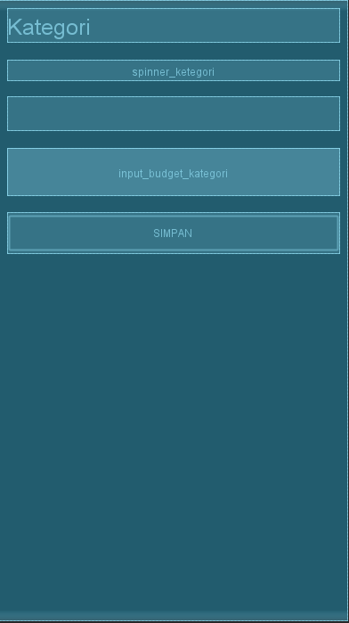

Gambar 15. Halaman Menu Edit Kategori

Rancangan Halaman Menu Laporan
Pada halaman menu Laporan, pengguna dapat melihat data total transaksi pemasukkan, total transaksi pengeluaran, total transaksi pengeluaran perkategori, dan budget dari setiap kategori yang sudah disimpan. Rancangan menu ini terdiri dari text view sebagai judul dari menu halaman, dan list untuk menampilkan data dari pemasukkan, pengeluaran, dan tabungan. Rancangan tampilan menu laporan dapat dilihat pada gambar 16.

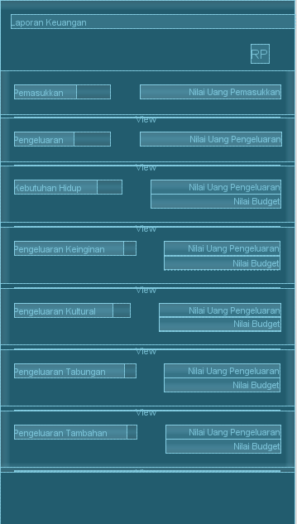
Gambar 16. Halaman Menu Laporan

PENUTUP
Kesimpulan
Rancangan aplikasi telah berhasil dibuat sehingga dapat memudahkan pengembang sistem untuk mengimplemen-tasikannya menjadi sebuah aplikasi Sistem Pengelolaan Keuangan Pribadi Menggunakan Metode Kakeibo Berbasis Android yang nantinya dapat digunakan oleh perorangan atau Masyarakat umum.
Saran
Rancangan aplikasi ini masih dapat dikembangkan dengan membuat aplikasi ini menjadi lebih dinamis dan menambahkan fitur pengingat dalam bentuk suara atau flash(kedap-kedip) jika pengeluaran mendekati budget.

DAFTAR PUSTAKA
A. Dennis, B. H. Wixom, and D. Tegarden, “Systems Analysis & Design An Object-Oriented Approach with UML,”. Danvers: John Wiley & Sons, Inc, 2015.
A. Mubarak, “Rancang Bangun Aplikasi Web Sekolah Menggunakan Uml (Unified Modeling Language) Dan Bahasa Pemrograman PHP (PHP Hypertext Preprocessor) Berorientasi Objek,”. JIKO Ternate, Vol. 02, No. 1, 2019, p-ISSN : 2614 – 8897 e-ISSN : 2656 – 1948.
A. Zen, “Kakeibo: Seni Cerdas Finansial Ala Jepang Agar Uang Anda Tak Habis Terbuang”, Caesar Media Pustaka, Klaten, 2020.
B.A. Syarwan, K.R. Purba, A.Setiawan, “Pembuatan Aplikasi Management Keuangan Pribadi Berbasis Android”, Jurnal INFRA Vol.6 No.1, 2018
Haviluddin, “Memahami Penggunaan UML (Unified Modelling Language),”. J. Info. Mulawarman, Vol. 6, No.1, hal. 1-15, 2011.
J. Simatupang, dan S. Sianturi, “Perancangan Sistem Informasi Pemesanan Tiket Bus Pada Po. Handyo Berbasis Online,”. J. Intra-Tech, Vol. 3, No. 2, 2019, ISSN. 2549-0222.
R.D.P.S. Lombok, S.R. Sentinuwo, S.D.E. Paturusi, “Millenial Generation Finan-cial Management Application Using Kakeibo Method Android-Based”, Jurnal Teknik Informatika vol. 16 no. 3 July – September 2021, pp. 243-252, p-ISSN : 2301-8364, e-ISSN : 2685-6131
SNLIK OJK, “Indeks Literasi Dan Inklusi Keuangan Masyarakat Meningkat”, SNKI, 2022.
S.K. Aditya dan V.K. Karn, “Android SQLite Essentials”, PACKT Publishing, 2014.
T. A. Kurniawan, “Pemodelan Use Case (Uml): Evaluasi Terhadap beberapa Kesalahan Dalam Praktik,”. JTIIK,Vol. 5, No.1, hlm. 77-86, 2018, DOI: 10.25126, p-ISSN: 2355-7699, e-ISSN: 2528-6579.

Y.D. Wijaya, dan M.W. Astuti, “Sistem Informasi Penjualan Tiket Wisata Berbasis Web Menggunakan Metode Waterfall”, SemNasTIKom, 2019.

